测试题
1．正方体物块的重力为100N，边长为1.2m，人用50N的水平推力使物体匀速移动了一段距离（如图2），推力做的功是_______J，重力做的功是_______J．
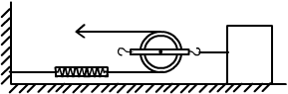
5米
F
F
M

图2 图3
2．如图3物体A以2 cm/s的速度，在水平地面上做匀速直线运动，此时弹簧测力计的示数为3N，水平拉力F= N，物体A受到的摩擦力f = N，2s内拉力F做的功W= J．（不计轮与绳之间的摩擦）
3．一位同学体重为500N，他用力将一个重为100N的木箱搬上了6m高的三楼，则这位同学克服物体的重力做的功为 J，克服自身重力做的功为 J，他一共做了 J的功．
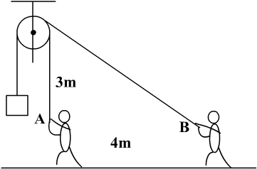
4．如图4，某人用力将一重为20N的小木块从斜长为5m、高为2m的斜面底端匀速拉到斜面顶端．若木块与斜面间的摩擦力为10N，则这个人克服物体的重力做的功为 J，克服木块与斜面间摩擦做的功为 J，他一共做了 J的功．
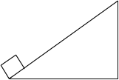
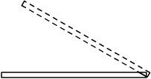

图4 图5 图6
5．如图5所示，某人用力从一长为2m、重为200N的木杆一端将木杆抬起，使其与地面的夹角为30⁰，在这一过程中此人克服木杆重力做的功为 J．
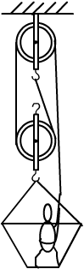
6．如图6某人通过定滑轮拉住重为98N的物体，当人拉绳子从A点慢慢移动到B点时，此人克服物体的重力大约做了 J的功．
7．如图7所示，是一位工人师傅用于粉刷楼房外墙壁的升降装置示
意图，上端固定在楼顶．若动滑轮质量为2.5kg，工作台质量为
7.5kg，，涂料和所有工具质量为20kg，工人师傅的质量为60kg，
绳重及摩擦不计．当工作台从距地面5m高处升到15m高处，工
人师傅需要做 J的功．（g =10N/kg）
图7
8．一个同学用100N的水平方向的力将一只重5N的足球沿水平方向踢了出去，足球在地面上滚动30m后停下，在球滚动过程中，脚对球做的功是 （ ）
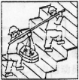
A．0J B．150J C．3000J D．条件不足，无法确定
9．如图8所示，甲、乙两人将两包水泥从一楼抬上三楼．甲
在前，乙在后，水泥挂在木棒上的位置离甲较远，离乙较 图见课课练P75
近（木棒的质量不计），假设甲、乙两人对水泥所做的功分
别为W_{甲}、W_{乙}，则 （ ）
A．W_{甲} < W_{乙} B．W_{甲} = W_{乙}
C．W_{甲} > W_{乙} D．条件不足，无法确定
10．如图9所示，有一个质量为100g的小球从桌面上的A点滚到B点后落到地面上的D点，已知AB=50cm，BC=80cm，CD=30cm，问重力一共对小球做了多少功？
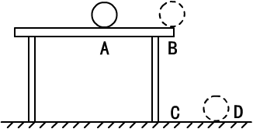

图9
11．如图10为我国某山区的等高线图．现有两种登山方案，一种是从B处爬到C处；另一种是从A处爬到C处．现在请你对这两种登山方案作出合理的评价．
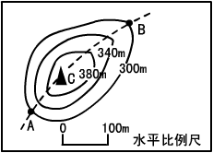
（1）对第一种方案的评价：
；
（2）对第二种方案的评价：
．
图10

参考答案：
1．310 0 2．3 6 0.24 3．600 3000 3600 4．40 50 90 5．100 6．196 7．9000 8．A 9．A 10．0.784J 11．（1）B到C 坡缓省力 （2）A到C 距离短省时

